**U6. Formularios y Almacenamiento**

**Práctica Validación de Formulario**

1. Realiza el formulario de la imagen con las características que se indican:

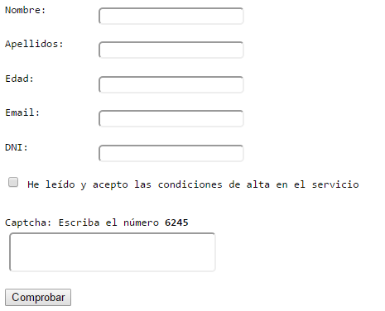

* 1. Genera un número entre el 1000 y el 9999 para el captcha:
  2. Comprueba los valores siguientes:
     1. el nombre y el apellido no son nulos y que tiene caracteres que tienen sentido para un nombre y apellidos.
     2. el nombre y apellidos no coinciden.
     3. la edad es un número y que es mayor de 18 años.
     4. el email tiene un formato de email válido.
     5. el DNI está formado por entre 8 caracteres seguidos de una letra mayúscula o minúscula.
     6. se ha aceptado las condiciones
     7. el captcha es correcto.
  3. Cuando se envía el formulario, es necesario que se muestre por pantalla los errores en color rojo y en caso en que no existan errores, un mensaje en color verde.
  4. **OPCIONAL**: Comprueba que el DNI es válido.
  5. **OPCIONAL:** Cuando se envíe el formulario, pon el foco en el primer elemento erróneo del formulario y cámbiale el diseño para que tenga el borde rojo.